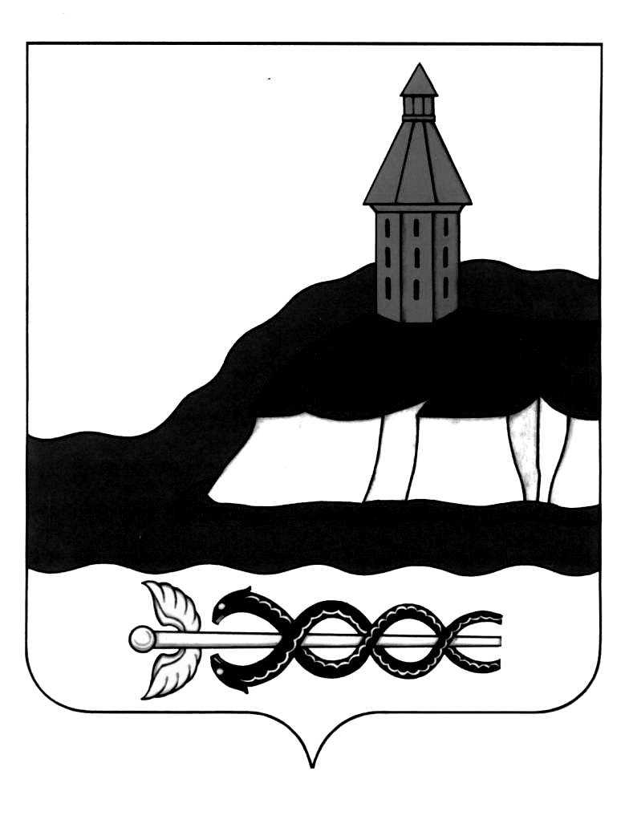
СОВЕТ НАРОДНЫХ ДЕПУТАТОВ
КАЛАЧЕЕВСКОГО МУНИЦИПАЛЬНОГО РАЙОНА
ВОРОНЕЖСКОЙ ОБЛАСТИ

РЕШЕНИЕ

от «20» сентября 2023 года № 04
г. Калач
Об избрании главы Калачеевского муниципального района
Воронежской области

В соответствии со статьей 36 Федерального закона от 06.10.2003 №131-ФЗ «Об общих принципах организации местного самоуправления в Российской Федерации», статьей 39 Устава Калачеевского муниципального района, на основании протокола счетной комиссии от «20» сентября 2023 № 02, Совет народных депутатов Калачеевского муниципального района Воронежской области

РЕШИЛ:

- Считать избранным главой Калачеевского муниципального района Воронежской области депутата Совета народных депутатов Калачеевского муниципального района Воронежской области пятого созыва от избирательного округа №19

Шулекина Василия Ивановича

- Опубликовать данное решение в газете Калачеевского района «Калачеевские зори».
- Настоящее решение вступает в силу с момента его принятия.

Председательствующий первой
сессии Совета народных
депутатов Калачеевского
муниципального района
Воронежской области В.И. Шулекин

